菏泽市二O二三年初中学业水平考试（中考）
生物试题
注意事项：
1．本试题分为选择题和非选择题两部分，共50分，考试时间为60分钟。
2．考生须在答题卡规定的答题区域内作答，选择题须用2B铅笔填涂，非选择题须用0.5毫米的黑色墨水签字笔书写。
选择题（共20分）
说明：本大题包括20个小题，每小题1分。每小题所列的四个选项中，只有一项是最符合题意的。请将你选择的选项代号（ABCD）填涂在答题卡相应的位置上。
1. 菏泽水煎包是将面团发酵后制作的包子，放在刷过油的平底锅里，再加水面糊，以半蒸半煎的方式制成。馅料一般有韭菜、羊肉等。成品外皮酥脆，香味浓郁，是鲁西南常见的美食。下列说法错误的是（ ）
A. 有无细胞壁是韭菜细胞和羊肉细胞的区别之一
B. 羊肉中的脂肪在人体小肠内被消化为甘油和脂肪酸
C. 面团发酵时，酵母菌进行呼吸作用产生二氧化碳
D. 面团发酵时间较长会变酸，由于酵母菌产生乳酸
2. 某同学制作口腔上皮细胞临时装片，并用显微镜观察到不同放大倍数的视野甲、乙，如图所示，下列说法错误的是（ ）
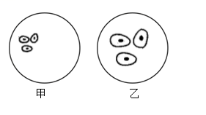
A. 滴加生理盐水可维持口腔上皮细胞正常形态
B. 染色时，在盖玻片一侧滴加碘液，从另一侧用吸水纸吸引
C. 由甲到乙，需先转动转换器换成高倍镜，再调节细准焦螺旋
D. 从目镜内看到物像是放大、倒立的像
3. 菏泽牡丹历史悠久，具有观赏和科研价值，下列说法正确的是（ ）
A. 牡丹茎中的导管可运输有机物
B. 牡丹的花、果实、种子属于生殖器官
C. 牡丹吸收水分和无机盐的主要部位是根尖伸长区
D. 牡丹的生长发育和繁殖，只与细胞的分裂有关
4. 下图是植物类群的思维导图，有关说法错误的是（ ）
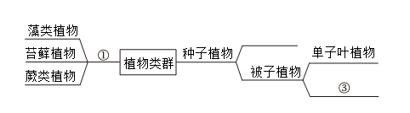
A. ①②③分别表示孢子植物、裸子植物、双子叶植物
B. 蕨类植物有真正的根、茎、叶
C. 裸子植物的种子裸露，没有果皮包被
D. 双受精是种子植物特有的现象
5. 为探究某绿色植物的光合作用和呼吸作用，设计甲、乙两个装置（说明：密闭装置中NaOH溶液能吸收CO₂，CO₂缓冲液可使装置内CO₂浓度保持恒定，装置气密性良好），丙为乙内植物释放O₂的量随光照强度变化的曲线。下列说法错误的是（ ）
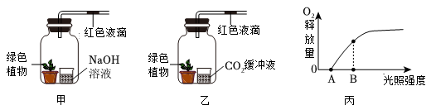
A. 甲在黑暗条件下，红色液滴向右移动
B. 甲在黑暗条件下，红色液滴在单位时间内移动的距离可代表呼吸作用速率
C. 乙在丙图的A点光照条件下，红色液滴不移动
D. 乙在丙图的B点光照条件下，红色液滴向右移动
6. “结构与功能相适应”是生物学的重要观念，下列说法错误的是（ ）
A. 蝉体表的外骨骼保护和支持身体，并防止体内水分蒸发
B. 鱼类的鳃丝密布着毛细血管，适于在水中进行气体交换
C. 鸟类的直肠极短，有利于飞行时减轻体重
D. 家兔有门齿、犬齿和臼齿，与其植食性生活相适应
7. 据如图分析有关生物学知识的关系，正确的是（ ）
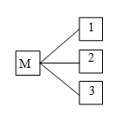
A. 若M表示染色体，则1、2、3表示蛋白质、DNA、基因
B. 若M表示血液循环系统，则1、2、3表示血浆、血管、心脏
C. 若M表示关节的结构，则1、2、3表示关节头、关节囊、关节腔
D. 若M表示传染病流行的环节，则1、2、3表示传染源、传播途径、易感人群
8. 图中①～④表示人体与外界进行气体交换的相关过程，下列说法正确的是（ ）
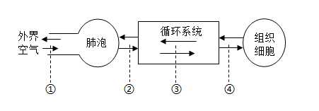
A. ①过程中膈肌和肋间肌收缩完成吸气
B. ②④过程均使血液由静脉血变为动脉血
C. ③过程涉及的动脉和静脉内均有瓣膜
D 组织细胞内CO₂浓度低于肺泡内CO₂浓度
9. 图中甲、乙分别为糖尿病患者和健康人的血糖含量变化曲线，据图分析错误的是（ ）
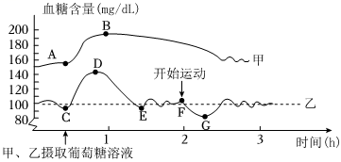
A. 注射胰岛素可使甲血糖含量变化曲线下移
B. AB段变化的原因是胰岛素分泌不足
C. DE段变化的原因是胰岛素分泌增多
D. FG段变化的原因是组织细胞消耗较多葡萄糖
10. 某景区有个高空玻璃栈道，地面、护栏全部通透，脚下是很深的峡谷，配以玻璃炸裂音效和视觉效果，人走在上面会发生一系列生理反应。下列说法错误的是（ ）
A. 看到很深的峡谷，腿部打颤，属于反射
B. 玻璃炸裂的声音通过听小骨传到内耳，在耳蜗形成听觉
C. 大脑皮层兴奋，产生恐惧感
D. 脑干活动增强，呼吸频率加快
11. 某学习小组利用光具座、可变焦的水透镜等器材，模拟人眼球成像原理。（说明：注射器向水透镜内注水，曲度变大；向外抽水，曲度变小。）“F光源”此时在光屏上呈现清晰的物像，如图所示。下列说法错误的是（ ）
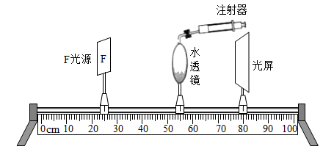
A. 水透镜和光屏分别模拟眼球的晶状体和视网膜
B. 模拟看远处物体时，“F光源”适当左移，用注射器向外抽水，可在光屏上呈现清晰物像
C. 向水透镜内注水，物像不再清晰，可在“F光源”和水透镜之间安装凸透镜调节
D. 通过该实验可知：在人眼球的视网膜上形成倒立的物像
12. 关于人体传染病与免疫的说法，正确的是（ ）
A. 注射乙肝疫苗后产生的抗体是蛋白质
B. 流行性感冒和血友病都属于传染病
C. 免疫对人体总是有益的，人体的免疫功能越强越好
D. 黏膜和体液中的杀菌物质构成人体的第二道防线
13. 下列有关向日葵的说法，错误的是（ ）
A. 向日葵的花着生在花序轴上形成花序
B. 向日葵的花经过传粉和受精后，才能形成果实和种子
C. 向日葵的种子由种皮、胚和子叶三部分组成
D. 用向日葵的叶片进行植物组织培养得到大量新个体，这属于无性生殖
14. “黄梅时节家家雨，青草池塘处处蛙。”下列关于青蛙的说法，错误的是（ ）
A. 青蛙属于脊椎动物，幼体用鳃呼吸，成体主要用肺呼吸
B. 在生殖季节，雌雄蛙抱对，雌蛙将受精卵产入水中
C. 青蛙的发育过程属于变态发育
D. 青蛙的遗传物质是DNA
15. 下图为人的生殖发育过程图，有关说法错误的是（ ）
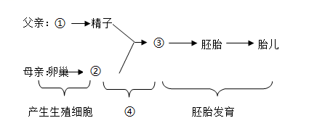
A. ①表示睾丸，既是生殖器官又是内分泌器官
B. ②产生雌性激素，可维持女性第二性征
C. ③表示受精卵，是新生命的起点
D. ④表示受精作用，场所在输卵管
16. 下图是人类某种遗传病的系谱图，由基因A、a控制。下列说法正确的是（ ）
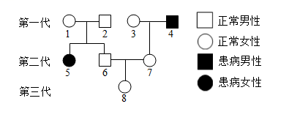
A. 该病为常染色体显性遗传病
B. 3号个体基因组成一定是AA
C. 6号与7号生一个患病孩子的概率为1/8
D. 8号的性染色体X可来自第一代的1、3、4号
17. 人类养鸽有数千年历史，下图为三大类家鸽的选育过程，每类中又有很多品种。下列说法错误的是（ ）
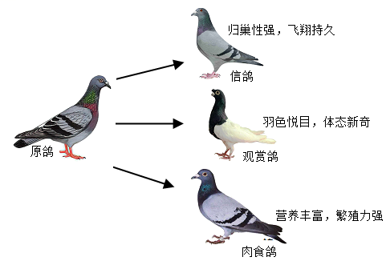
A. 三大类家鸽的形成是人工选择的结果
B. 不同品种的鸽形态各异，是定向变异的结果
C. 鸽的翼与鲸的鳍、狗的前肢是同源器官
D. 鸽飞行时，无论吸气还是呼气，肺内都在进行气体交换
18. 我国古诗词中蕴含着丰富的生物学知识，下列说法错误的是（ ）
A. 几处早莺争暖树，谁家新燕啄春泥-体现鸟类捕食行
B. 日出江花红胜火，春来江水绿如蓝-体现藻类的繁殖
C. 人间四月芳菲尽，山寺桃花始盛开-体现温度对植物的影响
D. 落红不是无情物，化作春泥更护花-体现微生物的分解作用
19. 生物学中经常用坐标曲线表示一些规律性变化，下列说法与图中曲线变化趋势不一致的是（ ）
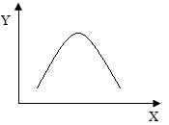
A. 若X代表温度，则Y可代表唾液淀粉酶的催化能力
B. 若X代表温度，则Y可代表植物光合作用合成葡萄糖的量
C. 若X代表时间，则Y可代表萌发种子的干重质量
D. 若X代表时间，则Y可代表呼气过程中肺内气压与外界气压差
20. 鲸落是指鲸死亡后落入深海形成的生态系统。一鲸落万物生，鲸死后成为盲鳗、虾、蟹等生物的食物，某些厌氧细菌分解鲸尸的脂类，产生硫化氢，硫化细菌能利用硫化氢等无机物合成有机物，为其他生物提供能量。下列说法正确的是（ ）
A. 鲸落这个生态系统是由各种动物和微生物共同组成的
B. 深海没有阳光，因此鲸落中不存在生产者
C. 盲鳗属于鲸落这个生态系统中的分解者
D. 科学家研究鲸落，这体现了该生态系统具有生物多样性的间接使用价值
非选择题（共30分）
说明：本大题包括5个小题，每空1分。请将答案书写在答题卡指定的区域内。
21. 生活在干旱地区的景天科植物采取白天关闭气孔，晚上开放气孔的特殊方式以适应干旱环境。晚上气孔开放，吸收的CO₂在液泡中生成苹果酸，该物质为酸性物质；白天气孔关闭，液泡中的苹果酸经化学反应释放出CO₂，供该植物叶肉细胞利用。据此请回答下列问题：
（1）干旱条件下，景天科植物叶肉细胞白天进行光合作用的场所是______，所需的CO₂来源于细胞呼吸作用和______。
（2）景天科植物液泡内的pH白天比晚上______，理由是______。
（3）从生物适应环境的角度分析，景天科植物白天关闭气孔的意义是______，这种进化而成的生理机制是长期的______结果。
22. 下图为人体某些生理过程的概念图，小写字母代表人体器官，大写字母代表心脏的有关结构，序号代表生理过程，请据图回答下列问题：
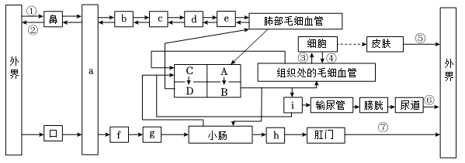
（1）a和g代表的器官分别是______，小肠中参与蛋白质消化的消化液有______。
（2）结构B收缩时，血液从B泵入主动脉，此时心脏中______处于关闭状态。
（3）肺循环的起点和终点分别是______（填字母）。
（4）组成i的基本单位中，既属于泌尿系统又属于循环系统的结构是______。
（5）人体排泄的途径有______（填序号）。
23. 玉米是一种雌雄同株植物，体细胞中有10对染色体，无性染色体，其顶部开雄花，中部开雌花（如图）。窄叶与宽叶是一对相对性状，受一对基因（B、b）控制，BB、bb为纯合子，Bb为杂合子。现用甲（窄叶）和乙（宽叶）进行以下两个实验：
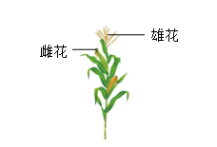
实验一：甲乙分别在两块田地，单独种植，甲的子一代均为窄叶，乙的子一代均既有宽叶又有窄叶。
实验二：甲乙在同一块田地，间行种植，分别统计分析甲、乙子一代叶片宽窄情况。
据此请回答下列问题：
（1）由实验一可知显性性状是______，乙的子一代宽叶中纯合子所占比例为______（用分数表示）。
（2）实验二甲的子一代性状表现为______，乙的子一代基因组成为______。
（3）某科研小组获得抗虫基因，将该基因导入玉米受精卵内一对染色体的其中一条上，从而获得抗虫性状的转基因玉米，再将该转基因玉米单独种植，其子一代中抗虫性状的个体所占比例为______（用分数表示）。
（4）若要测定玉米的基因序列，至少需要测定______条染色体。
24. 2023年4月1日《中华人民共和国黄河保护法》正式施行，为推动黄河流域生态保护和高质量发展，实现人与自然和谐共生具有重大而深远的意义、下图表示黄河流域某湿地公园的能量金字塔及相关食物网（A～F代表不同生物），请据图回答下列问题：
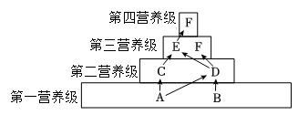
（1）图示食物网要组成完整的生态系统，还应补充的组成成分是______。
（2）图示食物网中，既有竞争又有捕食关系的生物是______。
（3）图示食物网中，共有______条食物链，属于三级消费者的是______。
（4）图中F能量流动的去向，除呼吸作用外还有______。
（5）“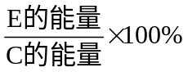”能不能表示第二营养级到第三营养级的传递效率，判断并说明理由______。
25. 研究发现，淀粉可被嗜淀粉乳杆菌分解为乳酸，乳酸可降解塑料，为探究“嗜淀粉乳杆菌对厨余垃圾中淀粉的分解作用”，科研小组进行如下实验：
步骤一：将厨余垃圾制成培养基，取300mL平均分成三组，再分别采用以下三种发酵方法进行处理：
组别 | 处理方式
A | 不灭菌，直接接种0.2g嗜淀粉乳杆菌
B | 不灭菌，不接种嗜淀粉乳杆菌
C | 高温灭菌30分钟，冷却后，再接种0.2g嗜淀粉乳杆菌
步骤二：将处理后的三组培养基都放置于无氧、35℃环境下发酵，每隔24h取样并分析乳酸浓度。所得数据绘制成折线图，如图所示。根据以上信息，回答下列问题：
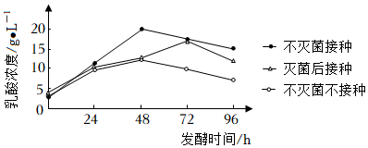
（1）该研究形成两组对照实验，分别是______（用字母表示）。
（2）步骤一表格内C组处理方式中的“冷却”，目的是______；步骤二对A、B、C三组的处理均相同，目的是______。
（3）通过以上实验可知，分解厨余垃圾中淀粉的微生物有______。
（4）为得到分解淀粉能力更强的嗜淀粉乳杆菌。该小组又对原有菌株进行诱变处理，得到三种突变菌株甲、乙、丙，再将淀粉分成等量的四组，分别加入等量的原有菌株、菌株甲、菌株乙、菌株丙，在相同且适宜条件下培养一段时间。实验结果如图所示，据此分析菌株______分解淀粉能力最强。将这种分解淀粉能力最强的菌株应用于厨余垃圾的处理，取得较好效果。该菌株这种对人类有利的变异，属于______。
